**PEMERINTAH KABUPATEN LOMBOK BARAT**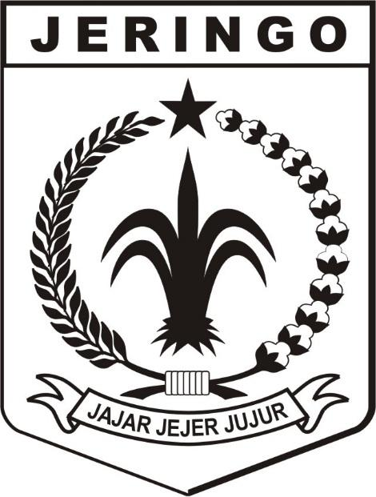

**KECAMATAN GUNUNGSARI**

**DESA JERINGO**

*Alamat : Jl. Jurusan Lilir-Jeringo Desa Jeringo Kode Pos 83351 Gunungsari*

*Email :*[*jeringodesa@gmail.com*](mailto:kantordesa_jeringo@ymail.com) *Website :* [*http://jeringo.desa.id*](http://desajeringoku.blogspot.com)

SURAT KETERANGAN USAHA

Nomor : ${no_surat}

Yang bertanda tangan di bawah ini Kepala Desa Jeringo Kecamatan Gunungsari Kabupaten Lombok Barat, menerangkan dengan sebenarnya kepada :

| 1. | N a m a | : | ${nama} |
| --- | --- | --- | --- |
| 2. | N I K | : | ${$nik} |
| 3. | A l a m a t | : | ${alamat} |
| 4. | No. HP. | : | ${no_hp} |

Berdasarkan pemantauan dan pengamatan kami bahwa yang tersebut namanya di atas adalah memang benar memiliki usaha di bidang : **“${bidang_usaha}”**,dengan jenisusaha **“${jenis_usaha}”**

Adapun Usaha tersebut dilaksanakan :

| 1. | Sejak Tahun | : | ${sejak} |
| --- | --- | --- | --- |
| 2. | Nama Usaha | : | ${nama_usaha} |
| 3. | Alamat Usaha | : | ${alamat_usaha} |
| 4. | Kondisi Usaha | : | ${kondisi} |

Demikian surat keterangan ini dibuat dengan sebenarnya untuk dapat dipergunakan sebagaimana mestinya.

${nama_desa}, ${tanggal}

An. Kepala Desa ${nama_desa}

S e k d e s,

B A S N I